En esta sección se muestra la información correspondiente al personal del Instituto Tecnológico de Canarias.

EMPLEO EN EL SECTOR PÚBLICO (.DOCX) (.ODT)

NÚMERO DE EMPLEADOS PÚBLICOS

Distribución por grupos de clasificación especificando el tipo de relación funcionarial, estatutaria o laboral, distinguiendo entre los de carrera e interinos y entre los fijo, indefinidos y temporales.
El Instituto Tecnológico de Canarias S.A., como sociedad mercantil pública, está conformado por personal con relación únicamente laboral y no tiene personal con relación funcionarial. El número total de empleados del ITC es 187, que puede clasificarse según diferentes tipos:
- En función de la tipología contractual, el personal se divide entre personal con contrato indefinido (140) o contrato temporal (47).
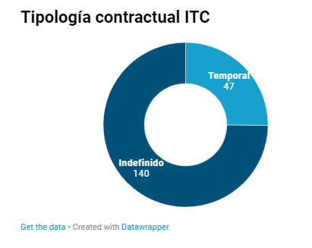
- En función de su pertenencia a un grupo o categoría profesional vinculada a la acreditación de una de las diversas titulaciones relacionadas con sus áreas de especialización, conforme a lo dispuesto en el II Convenio Colectivo del personal laboral del ITC (.pdf). En un entorno de fomento de la excelencia y con el fin de dar el mejor servicio, el ITC ofrece retos desafiantes a tiempo completo, demandando candidatos/as con diversos niveles de experiencia, que van desde recién graduados/as hasta profesionales con amplia experiencia y altamente cualificados/as. Más de un 70% del personal posee titulación media o superior, entre los que también figuran Doctorandos.
Asimismo, el Instituto Tecnológico de Canarias apoya la diversidad y la igualdad de género en el lugar de trabajo, estando conformado actualmente nuestro personal por un 47% de mujeres y un 53% de hombres.
​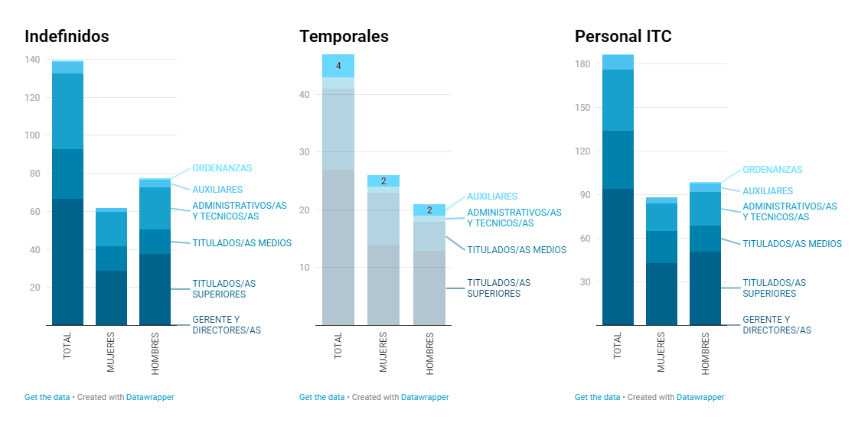

DENOMINACION | INDEFINIDOS |  |  | TEMPORALES |  |  | PERSONAL ITC
 | TOTAL | MUJERES | HOMBRES | TOTAL | MUJERES | HOMBRES | TOTAL | MUJERES | HOMBRES
GERENTE Y DIRECTORES/AS | 1 | - | 1 | - | - | - | 1 | - | 1
TITULADOS/AS SUPERIORES | 66 | 29 | 37 | 27 | 14 | 13 | 93 | 43 | 50
TITULADOS/AS MEDIOS | 26 | 13 | 13 | 14 | 9 | 5 | 40 | 22 | 18
ADMINISTRATIVOS/AS Y TECNICOS/AS | 40 | 18 | 22 | 2 | 1 | 1 | 42 | 19 | 23
AUXILIARES | 6 | 2 | 4 | 4 | 2 | 2 | 10 | 4 | 6
ORDENANZAS | 1 | - | 1 | - | - | - | 1 | - | 1
TOTAL | 140 | 62 | 78 | 47 | 26 | 21 | 187 | 88 | 99
- Personal del ITC por género, tipología de categoría y tipología de contrato (.xlsx) (.ods)

Número de Empleados por Departamento
A continuación se recoge una tabla desglosada por departamentos/unidades funcionales, en la que se recoge el nº de empleados diferenciando entre indefinidos y temporales. Ese desglose también se puede encontrar en el organigrama funcional del ITC, aunque en dicho documento se incluyen tanto los puestos ocupados como los vacantes.
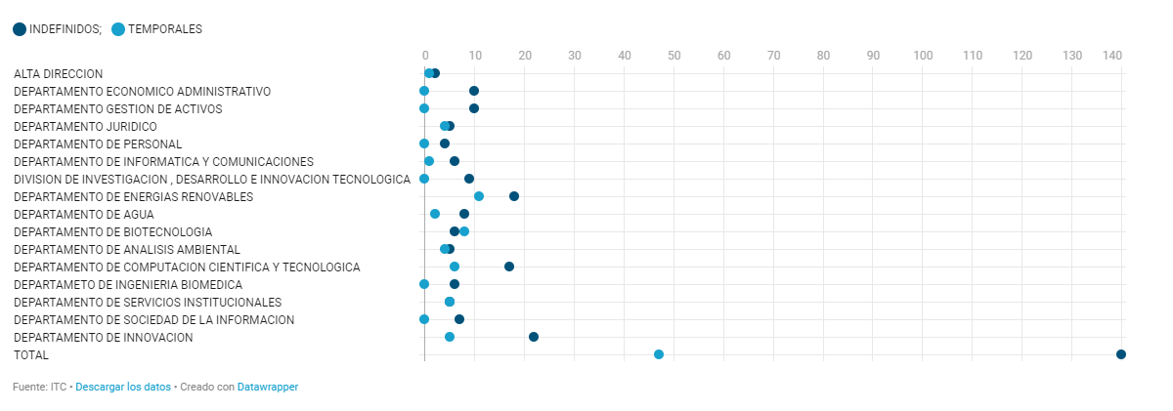
- Personal del ITC por tipología de contrato y unidad funcional (.xlsx) (.ods)

Número de liberados sindicales, número de horas sindicales utilizadas por sindicato y, en su caso, sindicato al que pertenecen los liberados y coste de las liberaciones. Representantes de los trabajadores.
- Liberados/as sindicales: No existe ningún liberado sindical en el Instituto Tecnológico de Canarias, S.A.
- Crédito y número anual de horas sindicales utilizadas por sindicato: El crédito horario de cada representante del personal es de 20 horas mensuales, lo que suponen 240 h anuales por cada representante de personal (12 representantes adscritos al Sindicato CCOO), que suman un total de 2880 horas anuales disponibles para crédito sindical.
- Representantes de los/las trabajadores/as: De acuerdo a la Normativa aplicable, en el Real Decreto Legislativo 2/2015, de 23 de octubre, por el que se aprueba el texto refundido de la Ley del Estatuto de los Trabajadores (artículos 62–76) (.pdf) y Real Decreto 1844/1994, de 9 de septiembre (.pdf), por el que se aprueba el Reglamento de elecciones a órganos de representación de los trabajadores en la empresa, el 21 de febrero de 2020 y el 4 de marzo de 2020 los empleados procedieron a elegir sus representantes en la provincia de Tenerife y Las Palmas respectivamente. La representación del personal quedó conformada por un Comité de Empresa en la Provincia de Las Palmas compuesto por 9 personas y por 3 personas como Delegadas/os de Personal de en la Provincia de Santa Cruz de Tenerife. Existe también un órgano de representación conjunta de todos los trabajadores del ITC, el Comité Intercentros del ITC, compuesto por 7 personas elegidas entre los anteriores representantes

Autorizaciones de compatibilidad
Aunque el personal del ITC se encuentra incluido en el ámbito subjetivo de aplicación de la Ley 53/1984, de 26 de diciembre, de Incompatibilidades del Personal al Servicio de las Administraciones Públicas (.pdf), y a la hora de desempeñar otros trabajos o actividades fuera del ITC, ya sean públicas o privadas, debe solicitar la preceptiva autorización, no existe actualmente ninguna autorización activa de compatibilidad.

PRESUPUESTO DE PERSONAL DE LA ENTIDAD
Este apartado recoge información relativa al presupuesto que la partida de personal supone un 67% del presupuesto total de esta entidad
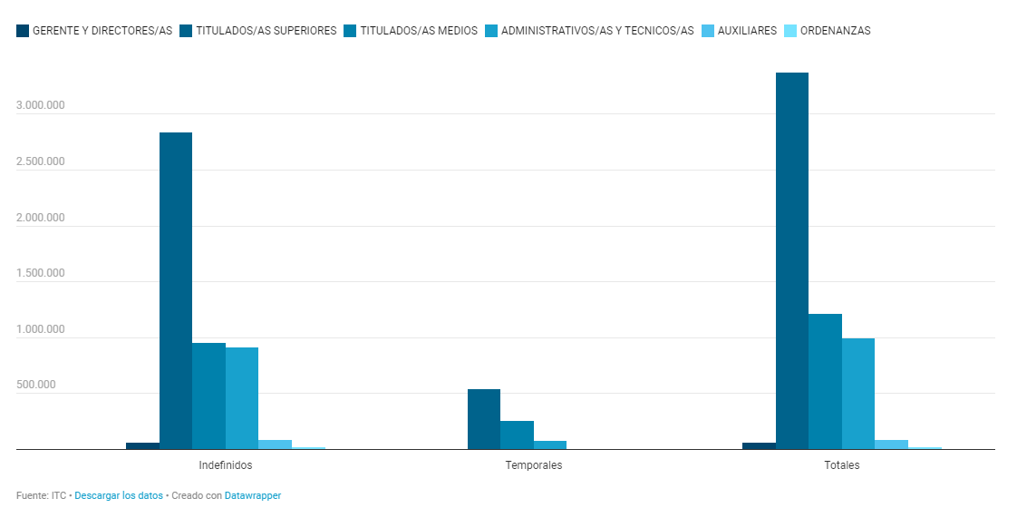
- Retribuciones año 2019 del personal del ITC por tipología de categoría y de contrato (.xlsx) (.ods)

OFERTAS DE EMPLEO ACTIVAS
Se muestran a continuación las ofertas de empleo activas convocadas por el ITC. En la sección Empleo se encuentran, además de estas ofertas, un procedimiento de suscripción para recibir información sobre la convocatoria de plazas, así como el histórico de ofertas de empleo realizadas por el ITC y ya finalizadas.
Principio del formulario

Final del formulario
No existe activa ninguna lista de contratación de personal para la prestación de los servicios públicos de su competencia.

Fecha de Actualización: 27 de mayo de 2020.
Periodicidad: Trimestral para Personal, Tras elecciones para Sindical, Según fecha de publicación de ofertas para Ofertas de Empleo activas
Tipo de información: Empleo en el sector público.

